Guía 24
Tema: “Chile en el mapa”

Mi nombre es: __________________________________________________________ Fecha: ______________________

Instrucciones: Observa, lee y luego realiza las actividades propuestas.

La forma más exacta de representar a la Tierra es el globo terráqueo, ya que la representa con su forma esférica.

- ¿Cuál de los siguientes es un globo terráqueo? Márcalo con una X.
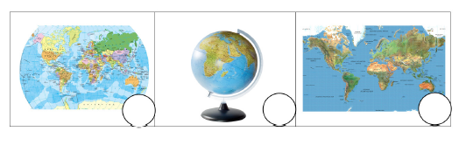
- Pinta a Chile en el globo terráqueo.
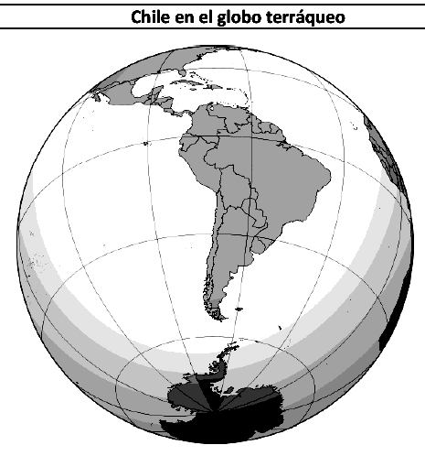

El planisferio o mapamundi es un mapa que representa a la Tierra completa en forma plana.

- Pinta a Chile en el planisferio del mismo color que lo pintaste antes.
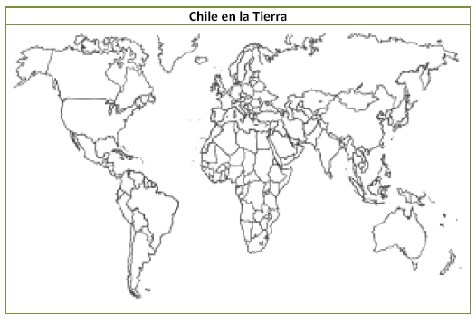
Chile se ubica en América; específicamente en la parte sur del continente, llamada América del Sur o Sudamérica.

1. En este mapa de América del Sur, realiza las siguientes actividades:
a. Pinta a Chile del mismo color que lo pintaste antes.
b. Marca con un punto su capital, Santiago y escribe su nombre.
c. Pinta el mar de color celeste.
d. Escribe el nombre del Océano Pacífico donde corresponde.
e. Pinta los demás países de América del Sur y escribe sus nombres, consultando un atlas.
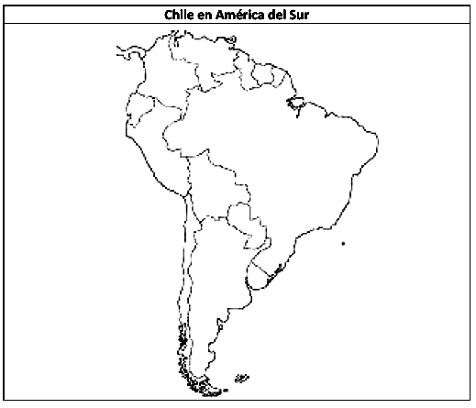

- Observa el siguiente mapa de América del Sur, luego completa lo solicitado.
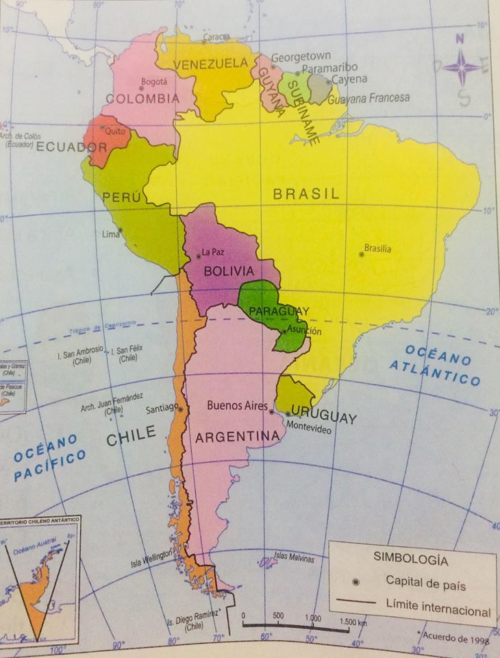

- Chile limita al norte con: _______________________________
- Chile limita al este con: ________________________________
- Chile limita al oeste con: _______________________________
- Chile limita al sur con: __________________________________

